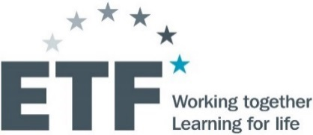

Награда за предузетништво коју додељује ЕТФ

Зашто ЕТФ додељује награду за предузетништво?
У Европској унији се, у домену формулисања мера политике,све више пажње посвећује начинима на који се предузетништво подстиче у стручном образовању и оспособљавању имајући у виду рад на изградњи конкурентнијих и за запошљавање погоднијих привреда. Предузетништво као основна компетенција, наорчито битна за развој предузетничког духа и карактера младих, најновија је област у којој се конципирају мере политике. С обзиром на то да се област главних предузетничких компетенција још увек развија, примери добре праксе дају идеје и могућност да се даље развојају свом раду наставници, стручњаци који израђују наставне планове и програме, организатори обуке, као и креатори политике.

Европска фондација за обуку (ЕТФ) својим радом подстиче земље партнере да размотре могућност развоја основних предузетничких компетенција у контексту стручног образовања и оспособљавања; као и да са другима поделе примере најбоље праксе. ЕТФ је у ту сврху расписао позив за достављање примера добре праксе како би открио најбоље примере добре праксе у подстицању основних предузетничких компетенција. Организатору обуке чији пример добре праксе буде изабран биће додељена награда којом се одаје признање раду изабраног организатора обуке који ће јавности бити представљен на високом скупу у организацији ЕУ који ће се одржати у Бечу у новембру 2018. године као и посредством мреже организација са којима ЕТФ сарађује.

Шта је Европски оквир предузетничких компетенција - EntreComp?
ЕнтреКомп - Европски оквир предузетничких компетенција European Entrepreneurship Competence Framework, се састоји из три области компетенције: a) Идеје и могућности, б) Ресурси, и в) Напред у акцију. Све ове области се састоје из пет компетенција које чине основу предузетничке компетенције. У овом оквиру одвија се развој 15 компетенција по моделу осмостепеног модела перманентног учења. Он садржи и примере исхода учења за сваку област кометенције. ЕнтреКомп може да се користи као основа за формулисање наставног плана и програма и исхода учења, као и за формулисање плана наставе и учења. Може да се користи за оцењивање ученика и студената (више информација у анексу 1).
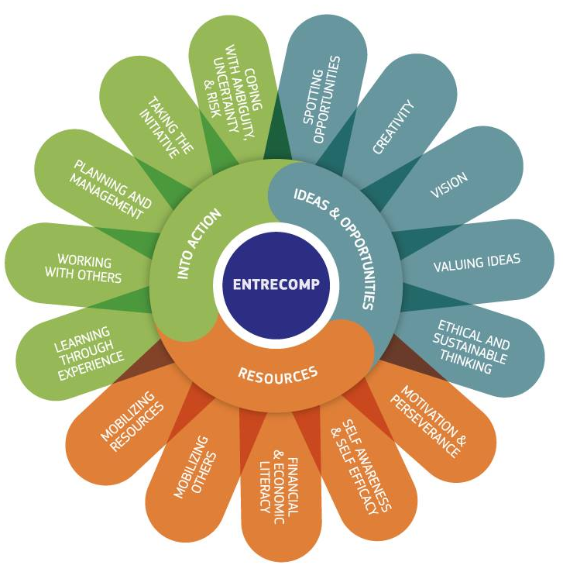

Ко може да учествује?
Све школе, универзитети и центри за обуку (јавни или приватни) који се баве стручним образовањем и оспособљавањем у земљама партнерима ЕТФ.

Како учествовати
Они који желе да поднесу пример добре праксе треба
- Да се пријаве за учешће у ЕТФ-овом вебинару где ће моћи да добију више података о позиву као и да сазнају више од најновијим кретањима на тему предузетничких компетенција (пријава се може извршити овде link), и
- Попуне образац пријаве (ETF Good Practice platform)

Пријаве треба слати на енглеском језику, електронском поштом до 22. маја 2018 на EntreComp@etf.europa.eu.

Изборни поступак
Запослени у ЕТФ и експерти који представљају организацију која се бави обуком која је освојила награду за предузетништво у 2017. години ће извршити преглед свих поднесака имајући у виду два критеријума
- Исходе учења у областима предузетничке компетенције и
- Приступе у настави и учењу који се примењују у пракси.

Победник ће бити проглашен 8. јуна 2018. године на интернет страници ЕТФ.

Свечана додела награде
Један представник изабране организације која се бави обуком којој ће добити награду за предузетништво коју додељује ЕТФ, један са њим повезан креатор политике образовања и оспособљавања, биће позвани да дођу у Беч да учествују на конференцији на којој ће се свечано обележити Европска недеља стручних квалификација у 2018. години. 2018 European Vocational Skills Week.

Награду за предузентиштво коју додељује ЕТФ уручиће Маријана Тисен, европска комесарка за запошљавање, социјална питања и инклузију на гала вечери која ће бити уприличена на конференцији 8. новембра 2018. године.

На овој конференцији биће објављена и дистрибуирана информација о победничком примеру добре праксе.
ЕТФ ће, осим тога, подстицати тај пример добре праксе у оквиру мреже организација са којима сарађује, на платформи добре праксе, у друштвеним медијима и у осталим публикацијама. Више информација о томе у Анексу 2.

ОБРАЗАЦ ПРИЈАВЕ

Награда за предузетништво коју додељује ЕТФ

Да ли сте стручна школа, универзитет или центар за обуку из земље партнера ЕТФ-а, која се бави стручним образовањем и оспособљавањем?

Да ли подстичете најмање једну од компетенција из области „Идеје и могућности“ Европског оквира предузетничких компетенција?

Да ли подстичете најмање једну од компетенција из друге две области: „Ресурси“ и „Напред у акцију“ Европског оквира предузетничких компетенција?

Ако је ваш одговор потврдан, молимо вас да се пријавите путем електронске поште на EntreComp@etf.europa.eu до 22. маја 2018. године.

Награда за предузетништво коју додељује ЕТФ
Доставите информације које се траже у наставку.

1. Информације о учеснику и партнеру који се бави формулисањем мера политике
Назив
Адреса
Телефон
Е-маил
Препоручени учесник конференције | [или други запослени који ће присуствовати Европској недељи стручних квалификација и Гала вечери]
Други учесник који може да замени првог | [У случају горенаведени учесник не може да дође на конференцију и свечаност доделе награде у новембру, из неких других разлога, позив ће добити његов заменик]
Партнер који се бави израдом мера политике | [Подносилац примера који победи добиће позив да присуствује Европској недељи стручних квалификација 2018. и свечаној додели награде у Бечу, заједно са креатором политике мера стручног образовања и оспособљавања који се повезује са примером добре праксе. По консултовању са креатором политике, доставите податке о лицу које се бави креирањем политике које ће заједно са учесником доћи у Беч]
 | Име:
 | Звање:
 | Организација:
 | Адреса:
 | Емаил:
 | Телефон:
Сарадња са фирмом (факултативно) | [Укратко опиште улогу коју фирма има у примеру добре праксе, уколико има такву улогу]

2. Основне предузетничке компетенције у области „Идеје и могућности“
Наведите које компетенције подстичете а које су одраз оних које потпадају под област „Идеје и могућности“ из Европског оквира предузетничких компетенција.

Наведите пример (један или више) исхода учења за дате компетенцие (не више од 100 речи)

Опишите приступе у настави и учењу који се примењују да би се постигли исходи учења (не више од 200 речи).

3. Основне предузетничке компетенције из области „Ресурси“ и „Напред у акцију“
Наведите које компетенције подстичете а које су одраз оних које потпадају под област „ Расурси“ и/или „Напред у акцију“ из Европског оквира предузетничких компетенција.

Наведите пример (један или више) исхода учења за дате компетенцие (не више од 100 речи)

Опишите приступе у настави и учењу који се примењују да би се постигли исходи учења (не више од 200 речи).

АНЕКС 1 – Преглед компетенција у Европском оквиру предузетничких компетенција
Област компетенције | Комптенције
Идеје и могућности | Запажање могућности
 | Креативност
 | Визија
 | Вредновање идеја
 | Етичко и одрживо размишљање
Ресурси | Самосвест и самоефикасност
 | Мотивација и упорност
 | Ангажовање ресурса
 | Финансијска и економска писменост
 | Покретање других на ангажовање
Напред у акцију | Предузимање иницијативе
 | Планирање и руковођење
 | Савладавање неизвесности, несигурности и ризика
 | Сарадња са другима
 | Учење из искуства

Aнекс 2
ДЕКЛАРАЦИЈА О ЗАШТИТИ ПОДА5ТКА ЗА ПОДНОСИОЦЕ ОБРАСЦА ПРИЈАВЕ КОЈИ УЧЕСТВУЈУ У ПОЗИВУ ЗА ПРИКУПЉАЊЕ ПРИМЕРА ДОБРЕ ПРАКСЕ
Контекст
ЕТФ расписује позив за достављање примера добре праксе у настави о предузетништву са циљем да се изаберу један или више програма оспособљавања који ће бити ширени као примери добре праксе у датој области.
У контексту позива ће се са свим подацима о личности поступати у складу са Уредбом (ЕЗ) бр. 45/2001 Европског парламента и Савета од 18. децембра 2000. о заштити лица у вези са обрадом података о личности у институцијама и телима Заједнице и њиховом слободном кретању, у даљем тексту Уредба
У складу са члановима 11 и 12 Уредбе, ЕТФ о обради података даје следеће информације.
Сврха обраде
Сврха обраде:
- Логистичко и административно управљање позивом за достављање примера добре праске
- Дистрибуција података о победницима конкурса у штампаним гласилима и на јавној интернет платформи
Подаци о личности
Подаци о личности који се прикупљају и даље обрађују:
- Име и презиме и контакт подаци (адреса, емаил, телефон) лица које представља стручну школу или центар за обуку који учествују у конкурсу и лице које представља са њима повезаног креатора политике
Подаци се достављају у обрасцу пријаве.
Подаци се подносе на добровољној основи. У одсуству ових података, у позиву се користе општи контакт подаци о организатору обуке.
Правни основ
Правни основ за обраду податка о личности:
- Мандат ЕТФ, члан 1. Циљеви и предмет, (б), члан 2, функције, (ф).
Руковалац подацима
Директор ЕТФ.
Техничка средства за обраду података
Подаци се обрађују и у штампаној и електронској форми.
Корисници податка о личности
У гореназначене сврхе, достављеним подациам о личности може да приступи:
- Тим ЕТФ-а који руководи позивом и један спољни испитивач који ради на администрацији позива по систему окткривања података само када је то потребноу мери у којој је потребно
- Сви учесници ЕТФ-ове платформе о доброј пракси
- Целокупна јавност којој се дистрибура информација о примеру добре праксе (само у случају победника)
- Европска комисија као организатор Европске недеље стручних квалификација 2018. (само у случају победника)
ЕТФ неће откривати податке о личности за потребе директног маркетинга или у комерцијалне сврхе.
Не доводећи у питање могућ пренос органима надлежним за надзор или инспекцију у складу са правом ЕУ или домаћим правом, одређени подаци о личности могу да се обелодане по систему када је то потребно у мери у којој је потребно:
- Правном саветнику ЕТФ-а,
- Европском суду правде или правосудном органу у земљи,
- Европској служби за борбу против преваре (ОЛАФ),
- Европском заштитнику грађана,
- Европском надзорнику за заштиту података,
- Европском ревизорском суду и инерној ревизорској служби.
Право приступа, исправке, блокирање и брисања
Захтев за приступ, исправку, блокирање или брисање података о личности упућивати у писаној фори на руковалац подацима, директор ЕТФ-а : гдин. Ћезаре Онестини, на ceo@etf.europa.eu.
Рокови
Сви образложени и прописни захтеви извршиће се у року од месеца дана од пријема.
Чување података
Прикупљени подаци се чувају 2 године од завршетка позива и објављивања примера добре праксе на Платформи ЕТФ-а о доброј пракси.
Контакт подаци
У ЕТФ-у податке обрађују : Флоријан Кадлец (fka@etf.europa.eu) и Галина Терзи (gte@etf.europa.eu).
Правно на одштету
Лица о којима се прикупљају подаци о личности увек имају право да се жале референту ЕТФ-а за заштиту података (dpo@etf.europa.eu), и или Европској служби за надзор над заштитом података (http://www.edps.europa.eu) ако сматрају да им је ЕТФ у поступку обраде података о лчности повредио права из Уредбе 45/2001.

Албанија, Алжир, Белорусија, Јерменија, Азербејџан, Босна и Херцеговина, Египат, Грузија, Израел, Јордан, Казахстан, Киргистан, Либија, Косово *, Либан, бивша Југословенска Република Македонија, Молдавија, Црна Гора, Мароко, Палестина**, Русија, Србија, Сирија, Таџикистан, Тунис, Турска, Туркменистан, Украјина, Узбекистан. * Ова ознака не прејудицира став о статусу, и у складу је са Резолуцијом СБУН 1244/1999 и Мишљењем МКЈ о Деклерацији о независности Косова. ** Ова ознака се не може схватити као признање Државе Палестине и не доводи у питање појединачне позиције Држава чланица о овом питању.

